***Группа ИТ-2707. Леженко С.А.***

1. Для пространства имен System.Windows.Forms используя MSDN Library проанализировать следующие классы и их взаимоотношения: ScrollableControl, ContainerControl, Form, UserControl, PropertyGrid, SplitContainer, ToolStripContainer, ToolStripPanel, UpDownBase, DomainUpDown, NumericUpDown, Panel, ToolStrip, Control, ButtonBase, Button, CheckBox, RadioButton, DataGrid, DataGridView, DateTimePicker, GroupBox, Label, ListControl, ListBox, ListView, MonthCalendar, PictureBox, ProgressBar, PrintPreviewControl, ScrollableControl, ScrollBar, Splitter, StatusBar, TabControl, TextBoxBase, ToolBar, TreeView, TrackBar. Построить диаграммы классов.

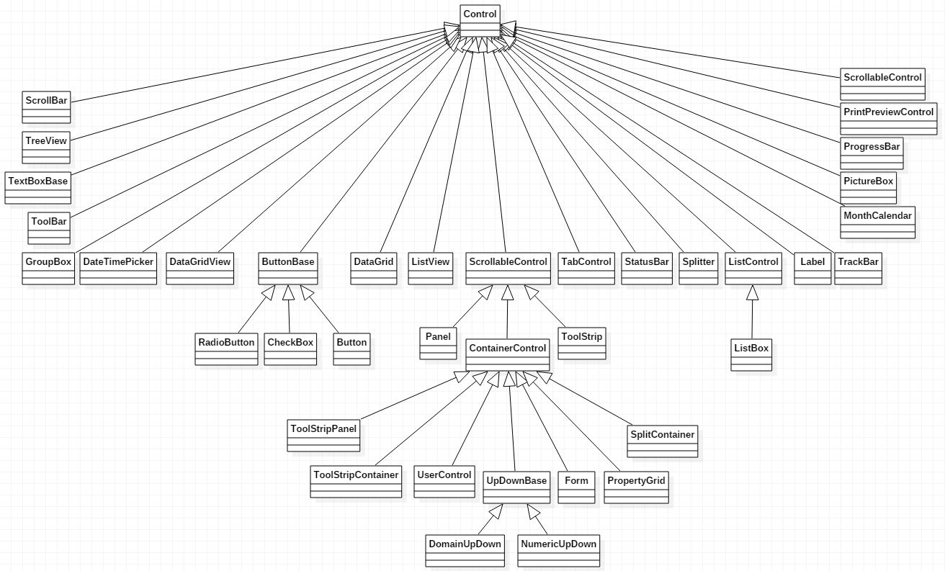

2. Разработать абстрактный класс ГеометрическаяФигура со свойствами ПлощадьФигуры и ПериметрФигуры. Разработать классы-наследники: Треугольник, Квадрат, Ромб, Прямоугольник, Параллелограмм, Трапеция, Круг, Эллипс и реализовать конструкторы, которые однозначно определяют объекты данных классов. Реализовать интерфейс ПростойНУгольник, который имеет свойства: Высота, Основание, УголМеждуОснованиемИСмежнойСтороной, КоличествоСторон, ДлиныСторон, Площадь, Периметр.

Реализовать класс СоставнаяФигура который может состоять из любого количества ПростыхНУгольников. Для данного класса определить метод нахождения площади фигуры.

Предусмотреть классы исключения невозможности задания фигуры (введены отрицательные длины сторон; или при создании объекта треугольника существует пара сторон, сума длин которых меньше длины третей стороны; и т.п.) Создать диаграммы взаимоотношений классов и интерфейсов.

3. Разработать архитектуру классов иерархии товаров при разработке системы управления потоками товаров для дистрибьюторской компании. Прописать члены классов. Создать диаграммы взаимоотношений классов и интерфейсов.

Должны быть предусмотрены разные типы товаров, в том числе:

•бытовая химия,

•продукты питания.

Предусмотреть интерфейсы:

•скоропортящиеся продукты,

•ликероводочные продукты и табачные изделия (акцизные продукты),

•легковоспламеняющиеся товары,

•бьющиеся товары.

Предусмотреть классы управления потоком товаров (пришло, реализовано, списано, передано). Реализовать собственные классы исключений:

•«нетвналичие»,

•«истексрокгодности»,

•«бракованныйтовар».

***LinearEqK.cs***

using System;

namespace Equation

{

/// <summary>

/// Структура линейного уравнения вида ax+by+c=0

/// </summary>

public struct LinearEqK : IEquatable<LinearEqK>

{

public int A, B, C;

public LinearEqK(int A = 0, int B = 0, int C = 0)

{

this.A = A;

this.B = B;